中标（成交）结果公告

一、项目编号：11010926210200017557-XM001
项目代理编号：TJZB-2026-124
二、项目名称：2026年购买保安服务参与占道经营整治工作项目
三、中标（成交）信息
供应商名称：京师特卫（北京）保安服务有限公司
供应商地址：北京市丰台区北宫镇长兴路13号院1号楼青年公寓及商业项目6035栋3楼202号商铺
中标（成交）金额：¥161.1910万元
大写：壹佰陆拾壹万壹仟玖佰壹拾元整
- 主要标的信息
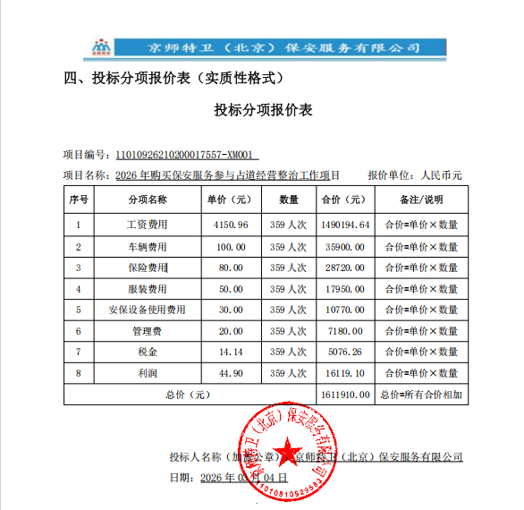

- 评审专家（单一来源采购人员）名单：
祁海涛、汪晓明、张国华、耿德祥、邸有强
六、代理服务收费标准及金额：
代理费用参考有关规定及市场价格计取
收费金额：2.0万元
七、公告期限
自本公告发布之日起1个工作日。
八、其他补充事宜
本项目公告在中国政府采购网、北京市政府采购网上同时发布。
中标供应商：京师特卫（北京）保安服务有限公司
评审总得分(综合评分法)：84.69分
九、凡对本次公告内容提出询问，请按以下方式联系。

1.采购人信息
名 称：北京市门头沟区城市管理综合行政执法局
地 址：北京市门头沟区龙泉花园D座一单元
联系方式：张悦010-69829830

2.采购代理机构信息（如有）
名 称：北京天极招投标咨询有限公司
地 址：北京市大兴区宏业东路1号院3号楼3层301室
联系方式：（010）60230611-8007

3.项目联系方式
项目联系人：方立新
电 话：（010）60230611-8007

